目录：

1.测试目的

2.项目背景

3.测试方案

1. 测试目的

本文是为了测试同校二手书项目管理系统而编制，编制目的在于为此系统的管理工作和技术工作提供指南；确定测试的内容和范围，为最终评价系统提供重要依据；说明测试结果的评价指标。

1. 项目背景

随着社会的发展和国家的进步，人们越来越意识到保护环境的重要性，环保意识越来越深入人心。而一般的二手书籍可通过普通的平台如多抓鱼、闲鱼等平台交易。但比例占比较大的高校书籍由于它的特殊性，如学完基本就很少用或没用，且通过上述普通平台交易时较为麻烦。如用户很难找到买家，买家距离较远需付较多的运费，有时可能运费就超过了本书的价值。因此，高校亟需一款用于同校之间书籍交易的应用。

由于高校学生需要统一授课，所以高校学生的学籍具有极大的相似性。直系师兄、师姐和学弟、学妹用的往往会是同一套书籍。但是，由于不同级学生交流较少，师兄和师姐的书籍用完之后往往很难流动到学弟学妹手中。所以高校亟需一个平台，可在同校间支持学生向学弟学妹出售自己的书籍，向师兄、师姐购买所要的书籍。

同校小书馆以同校学生信息交流为切入点，架设一个在学生-学生之间的平台，方便学生之间的信息交流后交易，形成书籍在高校的自由流通。

1. 测试方案及测试用例

1.单元测试:对每个独立的模块进行测试。

使用测试方法：白盒测试。

a.订单模块

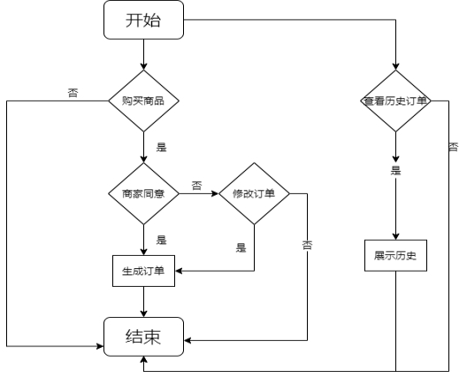

（路径覆盖）

用例:

1. 开始->未购买商品->结束。
2. 开始->购买商品->商家未同意->未修改订单->结束。
3. 开始->购买商品->商家未同意->修改订单->生成订单->结束。
4. 开始->购买商品->商家同意->生成订单->结束。
5. 开始->查看历史订单->展示历史->结束。
6. 开始->不查看历史订单 ->结束。

b.用户模块

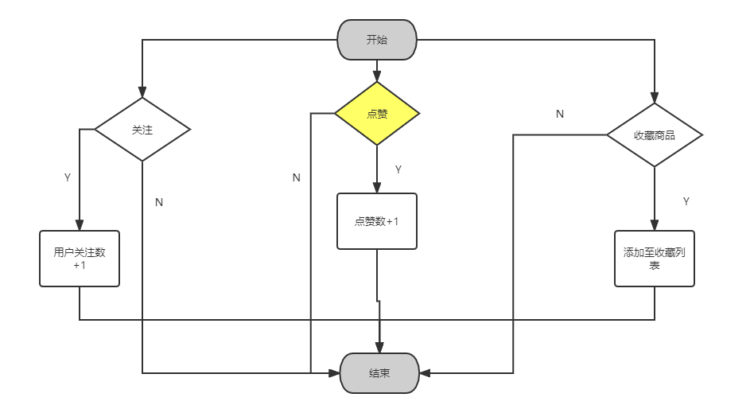

用例：

1. 开始->不关注->结束。
2. 开始->关注->用户关注数+1->结束。
3. 开始->不点赞->结束。
4. 开始->点赞->点赞数+1->结束。
5. 开始->不收藏商品->结束。
6. 开始->收藏商品->添加至收藏列表->结束。

c.商品模块

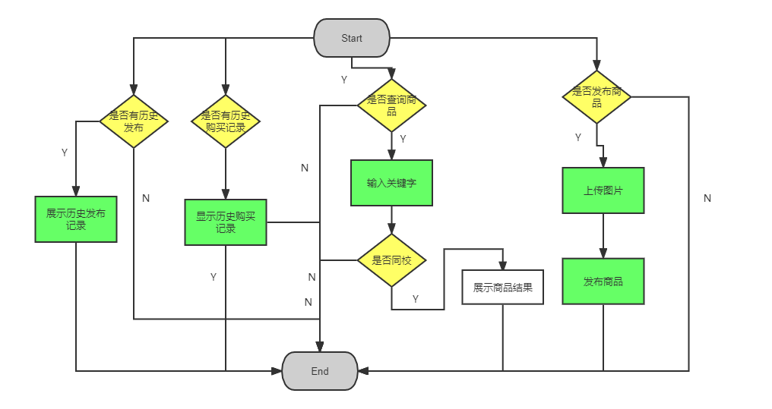

用例：

1. 开始->有历史发布->展示历史发布记录->结束。
2. 开始->没有历史发布->结束。
3. 开始->有历史购买记录->展示历史购买记录->结束。
4. 开始->没有历史购买->结束。
5. 开始->没有查询商品->结束。
6. 开始->查询商品->输入关键字->不同校->结束。
7. 开始->查询商品->输入关键字->同校->展示商品结果->结束。
8. 开始->没有发布商品->结束。
9. 开始->发布商品->上传图片->发布商品->结束。

2.集成测试

使用渐增式测试，使用自顶向下集成方法进行测试。

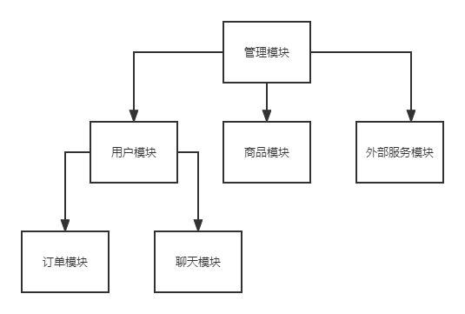

3.确认测试

4.系统测试